ABNT NBR ISO/CIE 8995-1:2013 — INTERIORES · NBR 5101 · EN 12464-2 — EXTERIORES
RELATÓRIO DE CÁLCULO LUMINOTÉCNICO
Iluminação de 4 ambientes internos e 1 área externa — método dos lúmens com verificação ponto a ponto
OBRA | Residência unifamiliar — exemplo
PROPRIETÁRIO / CLIENTE | Proprietário (exemplo)
ENDEREÇO | Rua Exemplo, 100 — Centro — Cidade – UF
RESPONSÁVEL TÉCNICO | Nome do responsável técnico — CREA/CFT nº 000000
ART / TRT / RRT | a emitir
DATA / REVISÃO | 28/10/2026 — R00

1. OBJETIVO
Este relatório apresenta o cálculo da iluminação geral dos 4 ambientes internos da obra acima identificada: quantidade e disposição das luminárias, iluminância média mantida, uniformidade, potência instalada e verificação dos requisitos da ABNT NBR ISO/CIE 8995-1:2013 (iluminância mantida, uniformidade, reprodução de cor e limite de ofuscamento). As plantas indicam a locação das luminárias com cotas e a distribuição de iluminância no plano de trabalho.
Apresenta também a iluminação de 1 área externa (pátios, estacionamentos, vias internas ou quadras) com projetores ou luminárias em postes: número de projetores pelo método dos lúmens e verificação da iluminância média e da uniformidade pelo método ponto a ponto, segundo os níveis da ABNT NBR 5101 e da EN 12464-2.

2. NORMAS E DOCUMENTOS DE REFERÊNCIA
- ABNT NBR ISO/CIE 8995-1:2013 — Iluminação de ambientes de trabalho — Parte 1: Interior.
- CIE 97:2005 — Maintenance of indoor electric lighting systems (fator de manutenção).
- CIE 117:1995 — Discomfort glare in interior lighting (índice UGR).
- ABNT NBR 5410:2004 Versão Corrigida:2008 — Instalações elétricas de baixa tensão (9.5.2 — previsão de cargas de iluminação).
- ABNT NBR 5101 — Iluminação pública e viária (classes de iluminação; valores por iluminância da edição 2018).
- EN 12464-2:2024 / CIE S 015 — Iluminação de locais de trabalho externos.
- EN 12193 — Iluminação de instalações esportivas (quando aplicável).
- MAMEDE FILHO, J. Instalações Elétricas Industriais. Rio de Janeiro: LTC — iluminação de exteriores (métodos dos lúmens e ponto a ponto).
- Catálogos e fichas técnicas dos fabricantes das luminárias e lâmpadas indicadas.

3. METODOLOGIA E PREMISSAS
hm = pé-direito − suspensão − altura do plano de trabalho
K = L × W / [hm × (L + W)] (índice do local)
N = Em × A / (Φ × UF × FM) Eméd = N × Φ × UF × FM / A
FM = LLMF × LSF × LMF × RSMF (CIE 97) Uo = Emín / Eméd
E(P) = Σ I(θ) × cos θ / d² + E refletida; I(θ) = I0 × cosⁿθ
- Iluminância mantida (Em) no plano de trabalho conforme a seção 5 da NBR ISO/CIE 8995-1 para o tipo de ambiente, tarefa ou atividade, ou o valor indicado pelo projetista.
- Uniformidade Emín/Eméd ≥ 0,7 na área da tarefa; verificação ponto a ponto em malha no plano de trabalho, excluída uma faixa de até 0,5 m junto às paredes.
- Fator de utilização (UF) calculado pelo método da radiosidade em três superfícies (plano de trabalho, paredes e teto), com distribuição de intensidade cosⁿθ obtida da abertura do facho, ou informado pela tabela do fabricante. Trata-se de estimativa: para a emissão final, confirmar com a fotometria (arquivo IES ou LDT) do produto especificado.
- Fator de manutenção não inferior a 0,70 (NBR ISO/CIE 8995-1, anexo D), adotado ou calculado pela CIE 97.
- Luminárias em malha regular, com espaçamento S entre centros e afastamento S/2 das paredes.
- O índice de ofuscamento unificado (UGR) depende da fotometria e não é calculado neste relatório; deve ser confirmado pela tabela UGR do fabricante.
3.1 Iluminação de exteriores
Método dos lúmens (fluxo): N = Eméd × S / (Φ × Fu × Fd) Eméd = N × Φ × Fu × Fd / S
Método ponto a ponto: E(P) = Σ I(θ) × cos γ / d² = Σ I(θ) × h / d³; I(θ) = I0 × cosᵐθ; I0 = Φ × (m + 1) / 2π
m = ln 0,5 / ln cos(β/2) (β = abertura do facho); θ = ângulo entre o raio e o eixo de mira do projetor
U0 = Emín / Eméd; Fu efetivo = Eméd,pp × S / (N × Φ × Fd); malha de cálculo com passo p = 0,2 × 5^log₁₀(d)
- Níveis de iluminância média e uniformidade (Emín/Eméd) conforme a ABNT NBR 5101 para vias públicas e a EN 12464-2 para locais de trabalho e estacionamentos externos, ou o valor indicado pelo projetista.
- O número de projetores é obtido pelo método dos lúmens com o fator de utilização Fu (parcela do fluxo que atinge a área) e o fator de depreciação Fd; a distribuição é verificada pelo método ponto a ponto, considerando a inclinação e a direção de mira de cada projetor.
- Distribuição de intensidade simétrica em torno do eixo de mira, obtida da abertura do facho. Para luminárias viárias assimétricas e projetos executivos, confirmar com a fotometria do fabricante (arquivo IES ou LDT) em software de cálculo.

4. LUMINÁRIAS ADOTADAS
Ref. | Fabricante | Produto | P (W) | Fluxo (lm) | lm/W | Ra | Qtd. | P total (W)
L1 | Ledvance | Plafon LED slim quadrado 18 W 4000 K | 18,0 | 1.350 | 75 | 80 | 4 | 72
L2 | Philips | Plafon LED de sobrepor redondo 18 W 4000 K | 18,0 | 1.300 | 72 | 80 | 4 | 72
L3 | Ledvance | Downlight LED de embutir 12 W | 12,0 | 840 | 70 | 80 | 8 | 96
L4 | Lumicenter | EF40-E — downlight 17,5 W (EF40-E12000840) | 17,5 | 2.100 | 120 | 80 | 6 | 105
Total |  |  |  |  |  |  | 22 | 345

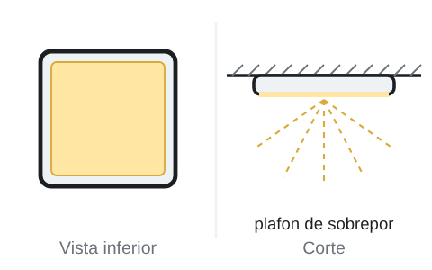  L1 — Ledvance Plafon LED slim quadrado 18 W 4000 K  18,0 W · 1.350 lm · Ra 80 · fonte: anúncio de revendedor (Laydner)  Quantidade: 4 unid. — Sala de estar | 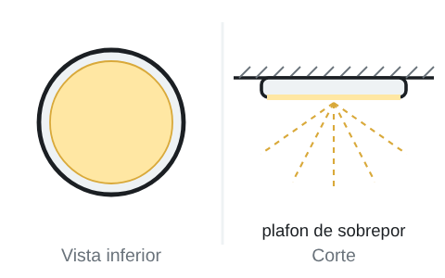  L2 — Philips Plafon LED de sobrepor redondo 18 W 4000 K  18,0 W · 1.300 lm · Ra 80 · fonte: anúncio de revendedor  Quantidade: 4 unid. — Quarto 1 | 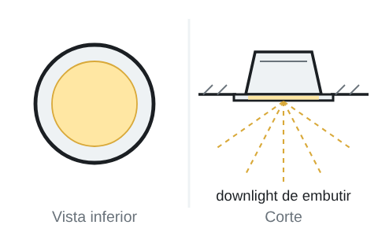  L3 — Ledvance Downlight LED de embutir 12 W  12,0 W · 840 lm · Ra 80 · fonte: Catálogo Ledvance 25|26 (840 a 900 lm)  Quantidade: 8 unid. — Cozinha
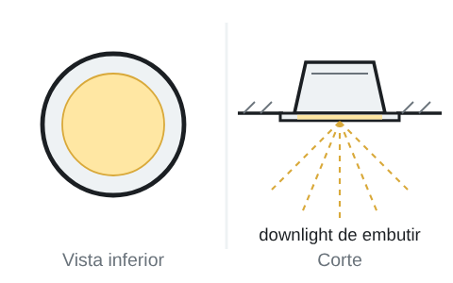
L4 — Lumicenter EF40-E — downlight 17,5 W (EF40-E12000840)
17,5 W · 2.100 lm · Ra 80 · fonte: página oficial lumicenter.com
Quantidade: 6 unid. — Escritório (home office)
Desenhos esquemáticos, sem escala, para identificação do tipo de luminária. Dimensões, fotometria e acessórios devem ser confirmados na ficha técnica do produto especificado.

5. RESUMO DOS RESULTADOS
Ambiente | Área (m²) | Em (lx) | Ref. | N | Arranjo | Eméd (lx) | Uo | P (W) | W/m² | Situação
Sala de estar | 16,20 | 150 | L1 | 4 | 2 × 2 | 170 | 0,80 | 72 | 4,4 | Atende
Quarto 1 | 10,20 | 150 | L2 | 4 | 2 × 2 | 217 | 0,87 | 72 | 7,1 | Atende
Cozinha | 8,96 | 300 | L3 | 8 | 4 × 2 | 336 | 0,87 | 96 | 10,7 | Atende
Escritório (home office) | 8,32 | 500 | L4 | 6 | 3 × 2 | 690 | 0,87 | 105 | 12,6 | Atende, com observações
Total | 43,68 |  |  | 22 |  |  |  | 345

6. CÁLCULO POR AMBIENTE

6.1 Sala de estar — Sala de estar — geral
Dimensões | 4,50 × 3,60 m — 16,20 m² | Pé-direito | 2,70 m
Plano de trabalho | 0,75 m | Suspensão | 0,00 m
Refletâncias | teto 70 % · paredes 50 % · piso 20 % | Requisito | Em 150 lx · UGRL — · Ra ≥ 80
Luminária | L1 — Ledvance Plafon LED slim quadrado 18 W 4000 K | Dados | 18,0 W · 1.350 lm · Ra 80

hm = pé-direito − suspensão − plano de trabalho = 2,70 − 0,00 − 0,75 = 1,95 m
K = L × W / [hm × (L + W)] = 4,50 × 3,60 / [1,95 × (4,50 + 3,60)] = 1,03
UF = 0,639 (calculado por radiosidade de três superfícies; facho 110° → n = 1,25)
FM = 0,80 (valor adotado)
N = Em × A / (Φ × UF × FM) = 150 × 16,20 / (1.350 × 0,639 × 0,80) = 3,52 → adotado 4 (2 × 2)
Eméd = N × Φ × UF × FM / A = 4 × 1.350 × 0,639 × 0,80 / 16,20 = 170 lx
Ponto a ponto (8 × 6 pontos): Emín = 154 lx; Eméd = 191 lx; Emáx = 215 lx; Uo = 0,80
P = 4 × 18,0 = 72 W; 4,4 W/m²; 2,61 W/m² por 100 lx
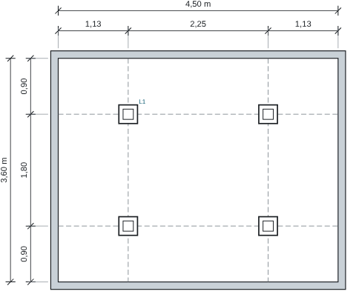
Planta de locação: 4 luminárias L1 em malha de 2 × 2, espaçamento 2,25 × 1,80 m e afastamento das paredes de 1,13 × 0,90 m (cotas em metros). Altura de montagem 2,70 m.
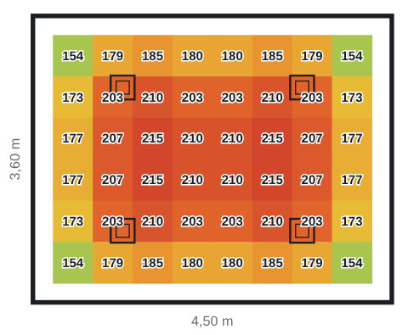
Iluminância mantida no plano de trabalho a 0,75 m (lx), cálculo ponto a ponto: Emín 154 lx, Eméd 191 lx, Emáx 215 lx. Cores: azul ≤ 0,5 × Em; verde próximo de Em; vermelho ≥ 1,5 × Em.
✓ Eméd = 170 lx ≥ Em = 150 lx
✓ Ra 80 ≥ 80
✓ FM = 0,80 ≥ 0,70
Para comparação, a NBR 5410 (9.5.2.1.2), como alternativa para locais de habitação, prevê ao menos 220 VA de iluminação para 16,20 m²; a carga obtida pela luminotécnica é 78 VA.

6.2 Quarto 1 — Quarto — geral
Dimensões | 3,40 × 3,00 m — 10,20 m² | Pé-direito | 2,70 m
Plano de trabalho | 0,75 m | Suspensão | 0,00 m
Refletâncias | teto 70 % · paredes 50 % · piso 20 % | Requisito | Em 150 lx · UGRL — · Ra ≥ 80
Luminária | L2 — Philips Plafon LED de sobrepor redondo 18 W 4000 K | Dados | 18,0 W · 1.300 lm · Ra 80

hm = pé-direito − suspensão − plano de trabalho = 2,70 − 0,00 − 0,75 = 1,95 m
K = L × W / [hm × (L + W)] = 3,40 × 3,00 / [1,95 × (3,40 + 3,00)] = 0,82
UF = 0,532 (calculado por radiosidade de três superfícies; facho 120° → n = 1,00)
FM = 0,80 (valor adotado)
N = Em × A / (Φ × UF × FM) = 150 × 10,20 / (1.300 × 0,532 × 0,80) = 2,76 → adotado 4 (2 × 2)
Eméd = N × Φ × UF × FM / A = 4 × 1.300 × 0,532 × 0,80 / 10,20 = 217 lx
Ponto a ponto (6 × 5 pontos): Emín = 209 lx; Eméd = 240 lx; Emáx = 268 lx; Uo = 0,87
P = 4 × 18,0 = 72 W; 7,1 W/m²; 3,25 W/m² por 100 lx
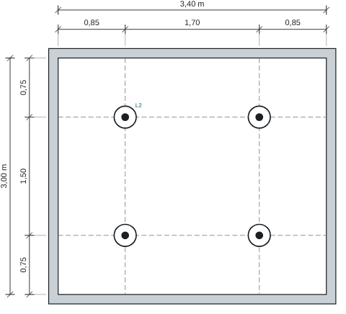
Planta de locação: 4 luminárias L2 em malha de 2 × 2, espaçamento 1,70 × 1,50 m e afastamento das paredes de 0,85 × 0,75 m (cotas em metros). Altura de montagem 2,70 m.
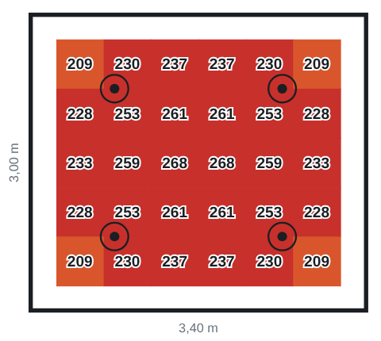
Iluminância mantida no plano de trabalho a 0,75 m (lx), cálculo ponto a ponto: Emín 209 lx, Eméd 240 lx, Emáx 268 lx. Cores: azul ≤ 0,5 × Em; verde próximo de Em; vermelho ≥ 1,5 × Em.
✓ Eméd = 217 lx ≥ Em = 150 lx
✓ Ra 80 ≥ 80
✓ FM = 0,80 ≥ 0,70
Para comparação, a NBR 5410 (9.5.2.1.2), como alternativa para locais de habitação, prevê ao menos 160 VA de iluminação para 10,20 m²; a carga obtida pela luminotécnica é 78 VA.

6.3 Cozinha — Cozinha — bancada, pia e fogão (local)
Dimensões | 3,20 × 2,80 m — 8,96 m² | Pé-direito | 2,70 m
Plano de trabalho | 0,90 m | Suspensão | 0,00 m
Refletâncias | teto 70 % · paredes 50 % · piso 20 % | Requisito | Em 300 lx · UGRL — · Ra ≥ 80 · Uo ≥ 0,70
Luminária | L3 — Ledvance Downlight LED de embutir 12 W | Dados | 12,0 W · 840 lm · Ra 80

hm = pé-direito − suspensão − plano de trabalho = 2,70 − 0,00 − 0,90 = 1,80 m
K = L × W / [hm × (L + W)] = 3,20 × 2,80 / [1,80 × (3,20 + 2,80)] = 0,83
UF = 0,560 (calculado por radiosidade de três superfícies; facho 110° → n = 1,25)
FM = 0,80 (valor adotado)
N = Em × A / (Φ × UF × FM) = 300 × 8,96 / (840 × 0,560 × 0,80) = 7,14 → adotado 8 (4 × 2)
Eméd = N × Φ × UF × FM / A = 8 × 840 × 0,560 × 0,80 / 8,96 = 336 lx
Ponto a ponto (5 × 5 pontos): Emín = 321 lx; Eméd = 368 lx; Emáx = 417 lx; Uo = 0,87
P = 8 × 12,0 = 96 W; 10,7 W/m²; 3,19 W/m² por 100 lx
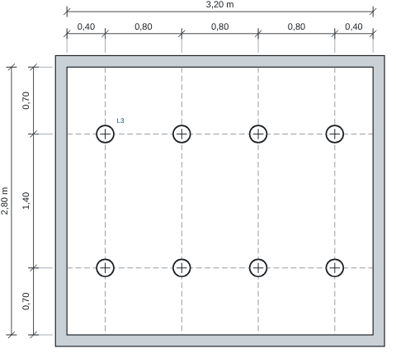
Planta de locação: 8 luminárias L3 em malha de 4 × 2, espaçamento 0,80 × 1,40 m e afastamento das paredes de 0,40 × 0,70 m (cotas em metros). Altura de montagem 2,70 m.
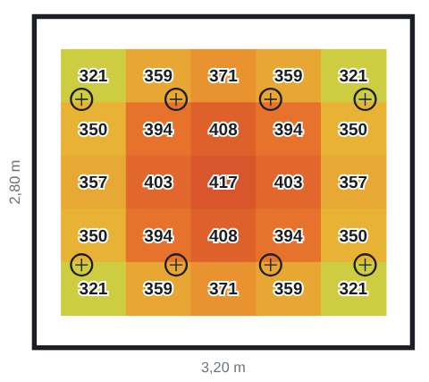
Iluminância mantida no plano de trabalho a 0,90 m (lx), cálculo ponto a ponto: Emín 321 lx, Eméd 368 lx, Emáx 417 lx. Cores: azul ≤ 0,5 × Em; verde próximo de Em; vermelho ≥ 1,5 × Em.
✓ Eméd = 336 lx ≥ Em = 300 lx
✓ Uo = 0,87 ≥ 0,70 (área da tarefa)
✓ Ra 80 ≥ 80
✓ FM = 0,80 ≥ 0,70
Para comparação, a NBR 5410 (9.5.2.1.2), como alternativa para locais de habitação, prevê ao menos 100 VA de iluminação para 8,96 m²; a carga obtida pela luminotécnica é 104 VA.

6.4 Escritório (home office) — Escrever, teclar, ler e processar dados
Dimensões | 3,20 × 2,60 m — 8,32 m² | Pé-direito | 2,70 m
Plano de trabalho | 0,75 m | Suspensão | 0,00 m
Refletâncias | teto 70 % · paredes 50 % · piso 20 % | Requisito | Em 500 lx · UGRL 19 · Ra ≥ 80 · Uo ≥ 0,70
Luminária | L4 — Lumicenter EF40-E — downlight 17,5 W (EF40-E12000840) | Dados | 17,5 W · 2.100 lm · Ra 80

hm = pé-direito − suspensão − plano de trabalho = 2,70 − 0,00 − 0,75 = 1,95 m
K = L × W / [hm × (L + W)] = 3,20 × 2,60 / [1,95 × (3,20 + 2,60)] = 0,74
UF = 0,570 (calculado por radiosidade de três superfícies; facho 90° → n = 2,00)
FM = 0,80 (valor adotado)
N = Em × A / (Φ × UF × FM) = 500 × 8,32 / (2.100 × 0,570 × 0,80) = 4,35 → adotado 6 (3 × 2)
Eméd = N × Φ × UF × FM / A = 6 × 2.100 × 0,570 × 0,80 / 8,32 = 690 lx
Ponto a ponto (5 × 4 pontos): Emín = 665 lx; Eméd = 761 lx; Emáx = 866 lx; Uo = 0,87
P = 6 × 17,5 = 105 W; 12,6 W/m²; 1,83 W/m² por 100 lx
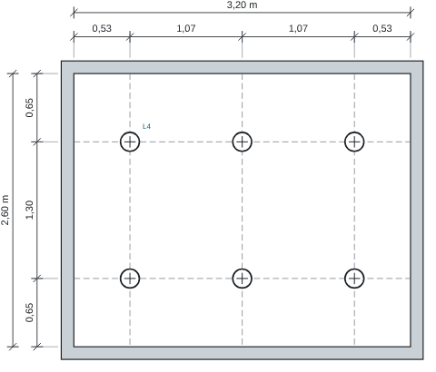
Planta de locação: 6 luminárias L4 em malha de 3 × 2, espaçamento 1,07 × 1,30 m e afastamento das paredes de 0,53 × 0,65 m (cotas em metros). Altura de montagem 2,70 m.
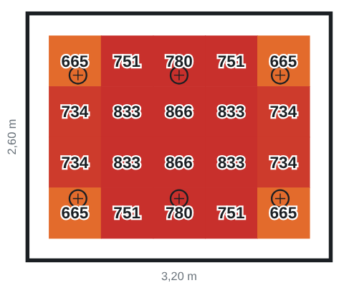
Iluminância mantida no plano de trabalho a 0,75 m (lx), cálculo ponto a ponto: Emín 665 lx, Eméd 761 lx, Emáx 866 lx. Cores: azul ≤ 0,5 × Em; verde próximo de Em; vermelho ≥ 1,5 × Em.
✓ Eméd = 690 lx ≥ Em = 500 lx
✓ Uo = 0,87 ≥ 0,70 (área da tarefa)
✓ Ra 80 ≥ 80
✓ FM = 0,80 ≥ 0,70
UGRL = 19: o índice de ofuscamento da instalação deve ser confirmado pela tabela UGR do fabricante (método tabular CIE 117).
Confirmar na ficha fotométrica do fabricante que o UGR da instalação não ultrapassa UGRL = 19.

7. ILUMINAÇÃO DE EXTERIORES
Área | S (m²) | Exigido | Projetor | N | h (m) | Eméd (lx) | U0 | P (W) | Situação
Estacionamento externo | 540 | 10 lx / 0,25 | Refletor LED 50 W | 4 | 7,0 | 14 | 0,51 | 200 | Atende

7.1 Estacionamento externo
Área | 30,0 × 18,0 m = 540 m² | Requisito | Estacionamento de tráfego médio (escritórios, shoppings) — 10 lx, U0 ≥ 0,25 (EN 12464-2)
Projetor | Refletor LED 50 W — 50 W, 5.000 lm, facho 120°, IP65 | Arranjo | Postes nos dois lados (frente a frente): 4 poste(s) × 1 projetor(es), h = 7,0 m, inclinação 40°

Método dos lúmens: N = 10 × 540 / (5.000 × 0,45 × 0,80) = 3,00 → adotados 4 projetores; Eméd = 13,3 lx
Ponto a ponto: m = 1,00; I0 = 5.000 × (1,00 + 1) / 2π = 1.592 cd; malha 14 × 9 pontos (passo 2,16 m)
Eméd = 13,5 lx; Emín = 6,8 lx; Emáx = 23,8 lx; U0 = Emín/Eméd = 0,51; Emín/Emáx = 0,29; Fu efetivo = 0,46
Potência instalada = 4 × 50 W = 200 W (0,37 W/m²)
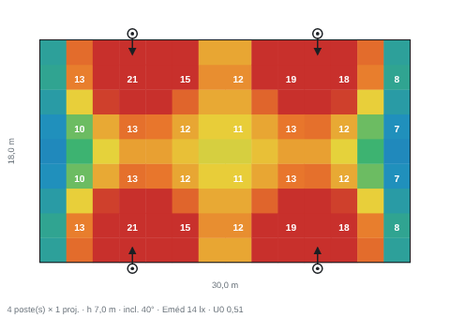
Planta de Estacionamento externo: postes (círculos), direção de mira dos projetores (setas) e iluminância mantida calculada ponto a ponto (lx). Cores: azul ≤ 0,5 × Eméd exigida; verde próximo da exigida; vermelho ≥ 1,5 × a exigida.
✓ Iluminância média 14 lx ≥ 10 lx exigidos
✓ Uniformidade Emín/Eméd = 0,51 ≥ 0,25

8. POTÊNCIA DE ILUMINAÇÃO POR CIRCUITO
Circuito | Ambientes | Luminárias | P (W) | Uso no dimensionamento do circuito
1 — Iluminação — sala, circulação e quartos | Sala de estar, Quarto 1, Escritório (home office) | 14 | 249 | circuito com 780 VA informados pelo projetista
2 — Iluminação — cozinha, área de serviço e banheiros | Cozinha | 8 | 96 | circuito com 540 VA informados pelo projetista
13 — Iluminação externa — estacionamento | Estacionamento externo | 4 | 200 | potência adotada no circuito (211 VA, FP 0,95)

9. CONCLUSÃO
Os 5 ambientes e áreas externas calculados atendem aos níveis de iluminância exigidos com as luminárias e o arranjo indicados. Escritório (home office) possuem observações (uniformidade, ofuscamento, fator de manutenção ou mira) a confirmar com a fotometria do produto.
Após a instalação, recomenda-se medir a iluminância no plano de trabalho em malha de pontos, com luxímetro calibrado, para confirmar os valores calculados, e manter o plano de manutenção (limpeza e substituição) adotado no fator de manutenção.
Cidade – UF, 28 de outubro de 2026
______________________________________
Nome do responsável técnico
CREA/CFT nº 000000

